6 СТРОКИ. КЛАССЫ STRING И STRINBUILDER
Задание. Дан фрагмент текста, запрашиваемый у пользователя. Написать программу, находящую наибольшее количество цифр, идущих в нем подряд.
Листинг программы:
using System;

class Program
{
static void Main()
{
Console.WriteLine("Введите текст:");

string input = Console.ReadLine();

int maxCount = 0, currentCount = 0;

foreach (char c in input)
{
if (char.IsDigit(c))

currentCount++;
else
{
if (currentCount > maxCount)

maxCount = currentCount;

currentCount = 0;
}
}

if (currentCount > maxCount)

maxCount = currentCount;

Console.WriteLine($"Наибольшее количество подряд идущих цифр: {maxCount}");
}
}

Анализ результатов:

Таблица 6.1 – Входные и выходные данные
Входные данные | Выходные данные
45665 34845 7аправнк547 7435канр43 7783 74а | 5

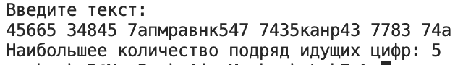
Рисунок 6.1 – Результат работы программы

